

13. Mai 2012,

Olympia auf dem Lande

Eine Kleinstadt mit Geschichte.

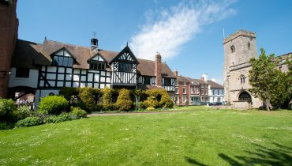
Much Wenlock hat Charme.
(Bild pd)

Im englischen Städtchen Much Wenlock fand Pierre de Coubertin Inspiration für die modernen Olympischen Spiele.

Katharina Blansjaar

Vielleicht wussten die Gründerväter, dass in ihrem Ort einmal Grosses geschehen würde. Sie tauften ihn «Much Wenlock», das grosse Wenlock. Vielleicht auch nur, weil es einige Kilometer entfernt bereits ein Örtchen namens Wenlock gab, und das war, eben, deutlich kleiner.

Und die Kunde der grossen Taten in Much Wenlock hätte vielleicht die Weltöffentlichkeit nie erreicht, hätten nicht die Organisatoren der Olympischen Spiele 2012 ihr Maskottchen auf den Namen Wenlock getauft und damit einen Medienansturm auf das Städtchen im ländlichen Shropshire, unweit der Grenze zu Wales, ausgelöst.

Die grosse Tat, sie gebührt dem Dorfarzt William Penny Brookes, geboren 1809. Ein aussergewöhnlicher Mann war er, reiste zum Studium nach Padua, obwohl es zu jener Zeit in Shropshire weder Bahn- noch andere Verbindungen gab. Zurück im Städtchen, wurde er nicht nur Arzt, sondern auch Friedensrichter, Strassen- und Steuerkommissar und Gründer der örtlichen Bibliothek. Und er gründete 1850 den olympischen Zirkel, der es sich zum Ziel setzte, «die moralische, körperliche und intellektuelle Erziehung der Bevölkerung, insbesondere der Arbeiterklasse» voranzutreiben.

Noch im selben Jahr hielt Much Wenlock seine ersten Olympischen Spiele ab. Fussball und Kricket gehörten zu den Disziplinen, aber auch ein Rennen zwischen Seniorinnen um ein Pfund Tee. Die Konservativen im Dorf empörten sich darüber, dass Brookes eine Disziplin für Frauen anbot, und hielten dies (und eigentlich diesen ganzen Unsinn mit der körperlichen Ertüchtigung) für unziemlich. Doch die Spiele waren ein Erfolg, wurden jedes Jahr ausgetragen, und schon bald kamen Wettkämpfer auch aus Liverpool und dem fernen London.

Hoher Besuch aus Frankreich

Brookes begann einen intensiven Briefverkehr mit Griechenland und versuchte, dort die Idee internationaler Olympischer Spiele voranzutreiben – leider ohne Erfolg. Doch 1890 besuchte ein junger Franzose den inzwischen 81-jährigen Brookes. Baron Pierre de Coubertin, Organisator des internationalen Kongresses für physische Erziehung, war angereist, um sich mit eigenen Augen die Olympischen Spiele von Much Wenlock anzusehen. Bei einem Bankett im «Raven», dem noch heute existierenden Inn des Städtchens, sprachen die beiden über ihr gemeinsames Ziel, körperliche Ertüchtigung für alle zugänglich zu machen – und über den ebenso gemeinsamen Traum von Olympia.

Zurück in Paris, verfolgte de Coubertin diesen Traum weiter, inspiriert auch von Brookes’ Ideen. 1894 veranstaltete er einen Kongress zur Gründung eines internationalen Olympischen Komitees, zu dem auch William Penny Brookes eingeladen war. Der aber war inzwischen zu gebrechlich, um die weite Reise nach Paris anzutreten. Er starb ein Jahr später, ohne die Wiederbelebung der internationalen Olympischen Spiele 1896 in Athen miterlebt zu haben.

Die Olympischen Spiele von Much Wenlock gibt es noch heute. Nach wie vor sind einige der Disziplinen kurios, in diesem Jahr gehören zu den Sportarten unter anderem Segelfliegen und Tontaubenschiessen. Das Städtchen macht das Beste aus seinen olympischen Wurzeln, und gerade im Jahr von «London 2012» erhofft man sich dadurch auch mehr Touristen. «Dies ist eine sehr arme Gegend», wird Julia Bailey nicht müde zu betonen. Arbeit gebe es kaum, der öffentliche Verkehr sei unterentwickelt, und die meisten jungen Leute verliessen Much Wenlock, um in Liverpool, Birmingham oder London Karriere zu machen. Bailey bietet für grandiose 1 Pfund 50 Führungen durch Much Wenlock an. Und das Geld behält sie nicht etwa selbst – es kommt dem Ortsmuseum zugute.

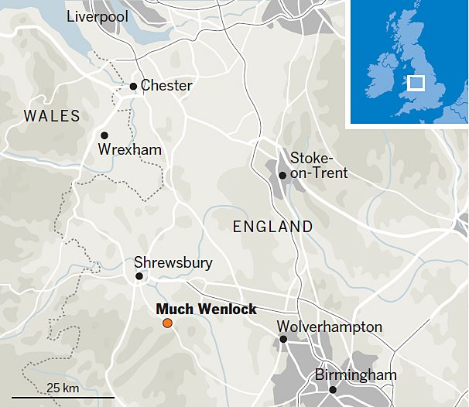
(Bild: NZZaS)

Liebenswerte Kleinstadt

Doch das Städtchen hat Charme und Geschichte, nicht nur olympische. Much Wenlock wurde um 680 gegründet, seit mindestens 700 Jahren hat der Ort Marktrecht, einige der mittelalterlichen Gebäude sind gut erhalten, und die Ruinen des Benediktinerklosters sind durchaus sehenswert. In den Strassen des Ortes findet man alles, was englische Kleinstädte liebenswert macht, vom Buchantiquariat über das Teehaus bis hin zum örtlichen Pub. Im «Raven», wo schon Baron de Coubertin speiste, ist nicht nur das Essen ausgezeichnet, auch die Zimmer können sich sehen lassen. Und mit Wenlock Edge verfügt der Ort über eine geologisch bedeutende Sandstein-Erhebung, auf der es sich herrlich wandern lässt.

Natürlich wird das olympische Erbe intensiv gepflegt. Es belegt einen Grossteil des Ortsmuseums, darüber hinaus lädt ein 2100 Meter langer «Olympian Trail» dazu ein, auf den Spuren von William Penny Brookes das Städtchen zu erkunden. Und dann wären da natürlich noch die Spiele, die in diesem Jahr von besonderer Bedeutung sind. Selbstverständlich, dass auch die Flamme von London im Ort haltmacht – am 30. Mai ist es so weit.

William Penny Brookes träumte nicht nur von den internationalen Olympischen Spielen, er träumte auch davon, dass ein Teilnehmer «seiner» Spiele dereinst an den «grossen» Spielen eine Medaille gewinnen würde. Bis dies tatsächlich geschah, vergingen allerdings mehr als 100 Jahre. Und der Teilnehmer war eine Teilnehmerin. Alison Williamson gewann 1981 in Much Wenlock als Zehnjährige die Silbermedaille im Bogenschiessen, 2004 holte sie Bronze in Athen. Soeben wurde bekannt, dass Williamson, inzwischen 40-jährig, auch in London antreten wird. Mancher olympische Traum wird eben wirklich wahr.

Auf einen Blick

Anreise

Die Swiss fliegt täglich nach Birmingham, von dort mit dem Mietwagen nach Much Wenlock.

Schlafen

Im Städtchen gibt es mehrere Bed and Breakfast. Die beste Herberge im Ort ist The Raven, wo schon Baron de Coubertin speiste (DZ ab 120 Pfund). www.ravenhotel.com

Olympische Spiele und mehr

Die Olympischen Spiele von Much Wenlock finden dieses Jahr vom 8. bis 22.Juli statt. Informationen unter www.wenlock-olympian-society.org.uk; weitere Informationen zu Much Wenlock, Führungen und dem Museum unter: www.muchwenlockguide.info.

Copyright © Neue Zürcher Zeitung AG

